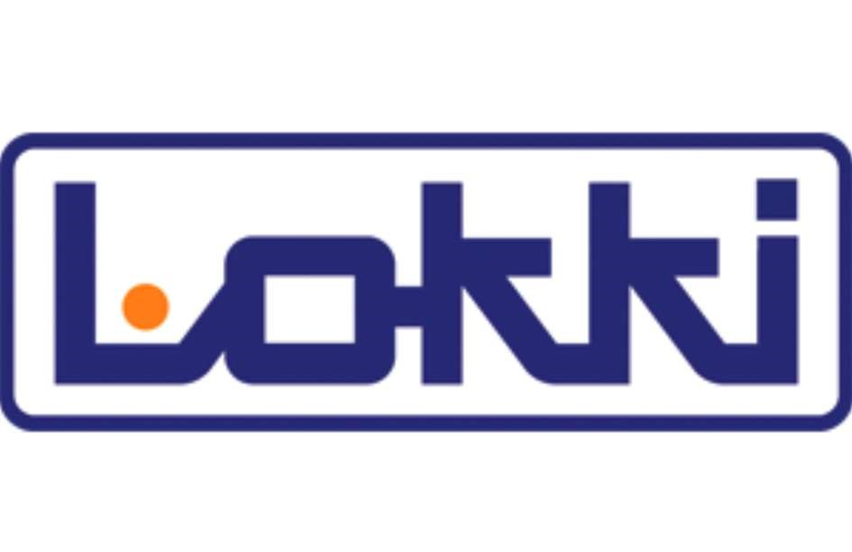
Forma úhrady:
Dodavatel:
LOKKI International s.r.o.
Mateřská škola Sedmikráska Olo
mouc,
Škrétova 2, příspěvková organizace
Mgr. Alena Kuželová
Škrétova 198/2
Olomouc
779 00
Zakázka číslo:
Příkazem
POTVRZENÍ PŘIJETÍ OBJEDNÁVKY
Objednávka č.:
250000039
Datum zápisu:
07.02.2025
Přijatý doklad č.:
Konečný příjemce:
DIČ:
CZ61989908
Odběratel:
61989908
IČ:
Telefon: 377423577
Fax: 00420377966603
E-mail: info@lokki.cz
www.lokki.cz
DIČ: CZ26349531
IČ: 26349531
LOKKI International s.r.o.
Raisova 860
Starý Plzenec
332 02
Fax:
Tel::
25Z018
585 427 601
Označení dodávky
J.cena
Sleva
Cena
%DPH
DPH
Kč Celkem
Množství
Vážená paní ředitelko, v návaznosti na Vaši objednávku Vám tímto potvrzujeme její přijetí a dodání zboží, jak
následuje:
Dětský koutek - modul kuchyňka
ks
21
%
6
907,
44
800,
39
00
32
892,
56
39
800,
00
1
5015033:
Dětský sporák Lokki
ks
%
21
634,
2
55
15
180,
00
12
545,
45
15
180,
00
1
Součet položek
54
00
980,
45
438,
01
9
541,
99
CELKEM K ÚHRADĚ
980,
00
54
Uvedené ceny zahrnují dopravné a montáž v místě určení.
Předpokládaný termín dodání: 2. polovina dubna 2025
Platební podmínky: platba do 14 dnů po montáži
Děkujeme za Vaši objednávku.
Vystavil:
Veronika Loudová
veronika.loudova@lokki.cz
Převzal:
Razítko:
Ekonomický a informační systém POHODA

